移动端流量经笔记本代理转发并抓包操作指引（V2）
适用于 HTTP/HTTPS 及国密 SSL/TLCP 抓包测试场景

1. 目的与适用范围
通过笔记本电脑作为移动端网络流量的转发节点，使手机流量经笔记本代理转发，并在笔记本侧使用 Wireshark 等工具进行抓包分析。该方案适用于移动端 HTTP/HTTPS、国密 SSL/TLCP 等网络通信测试。
代理软件选择原则：笔记本可以使用 Python 代理，也可以使用其他具备流量转发能力的代理软件，但必须确认代理仅执行流量转发，不对 HTTPS、国密 SSL/TLCP 进行中间人解密、证书替换或 TLS 会话终止。
国密场景推荐：最稳妥的方式是使用 TCP/HTTP CONNECT 等纯转发方式，使客户端与目标服务器之间的握手数据和加密数据原样通过笔记本代理。
重要说明：Burp Suite、Charles 等中间人解密代理在默认或未明确具备国密协议支持的情况下，通常无法完成国密 SSL/TLCP 握手、国密密码套件或双证书机制处理。若启用 MITM 解密，可能导致客户端与代理之间握手失败，进而造成业务连接失败或代理失败。因此，国密抓包场景不建议启用中间人解密模式。

手机
│ 原始 HTTPS / 国密 SSL / TLCP 流量
▼
笔记本代理（仅转发，不解密）
│
▼
目标服务器

2. 网络环境与拓扑
手机与笔记本连接同一个 Wi-Fi 或移动热点，且两台设备之间能够互相访问。手机将系统代理地址设置为笔记本的局域网 IP 和代理端口。

同一 Wi-Fi / 热点
│
┌───┴─────────┐
│ │
手机 笔记本
│ │
└──────────→ Python/其他纯转发代理
│
▼
Internet
│
▼
目标服务器

3. 笔记本端准备

3.1 安装 Python 与 pproxy
确认笔记本已安装 Python 3：
python --version
安装 pproxy：
pip install pproxy
确认安装成功：
pproxy --help

3.2 查询笔记本局域网 IP
Windows 打开 CMD 或 PowerShell：
ipconfig
找到当前 Wi-Fi/热点对应网卡的 IPv4 地址，例如：
IPv4 地址：192.168.43.120
子网掩码：255.255.255.0
默认网关：192.168.43.1
其中 192.168.43.120 即为后续手机需要填写的代理服务器地址。

3.3 启动纯转发代理
使用 pproxy 开启 HTTP 代理监听：
pproxy -l http://0.0.0.0:8080
该方式主要用于建立 HTTP/HTTPS CONNECT 隧道，HTTPS/国密 SSL/TLCP 内容不会由代理主动解密。
检查端口是否监听：
netstat -ano | findstr 8080

3.4 Windows 防火墙
若手机无法连接代理，可使用管理员 PowerShell 放行 TCP 8080：
New-NetFirewallRule `
-DisplayName "Python HTTP Proxy 8080" `
-Direction Inbound `
-Protocol TCP `
-LocalPort 8080 `
-Action Allow

4. 手机端代理配置
确保手机与笔记本连接同一个 Wi-Fi/热点。代理服务器填写笔记本局域网 IPv4 地址，端口填写 Python 代理监听端口。

4.1 iPhone
设置 → Wi-Fi → 当前网络 → 配置代理 → 手动
服务器：192.168.43.120
端口：8080
认证：关闭
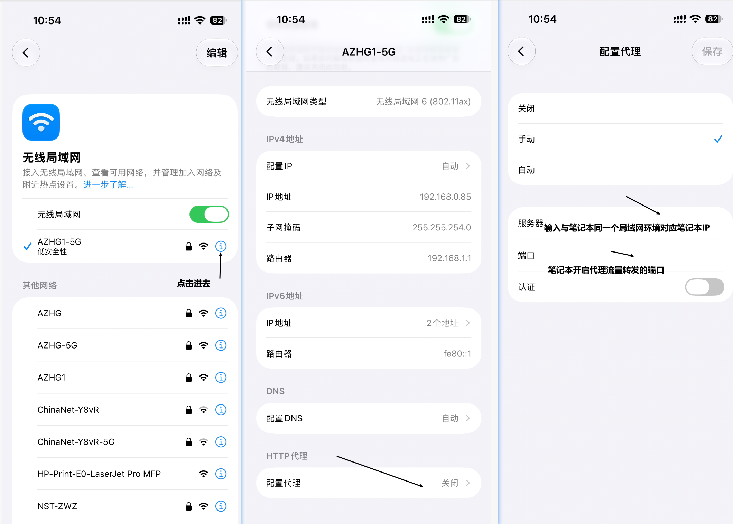
图 1 iPhone Wi-Fi 手动代理配置示例（原指引截图）

4.2 Android
设置 → WLAN/Wi-Fi → 当前网络 → 修改网络/高级 → 代理 → 手动
主机名：192.168.43.120
端口：8080
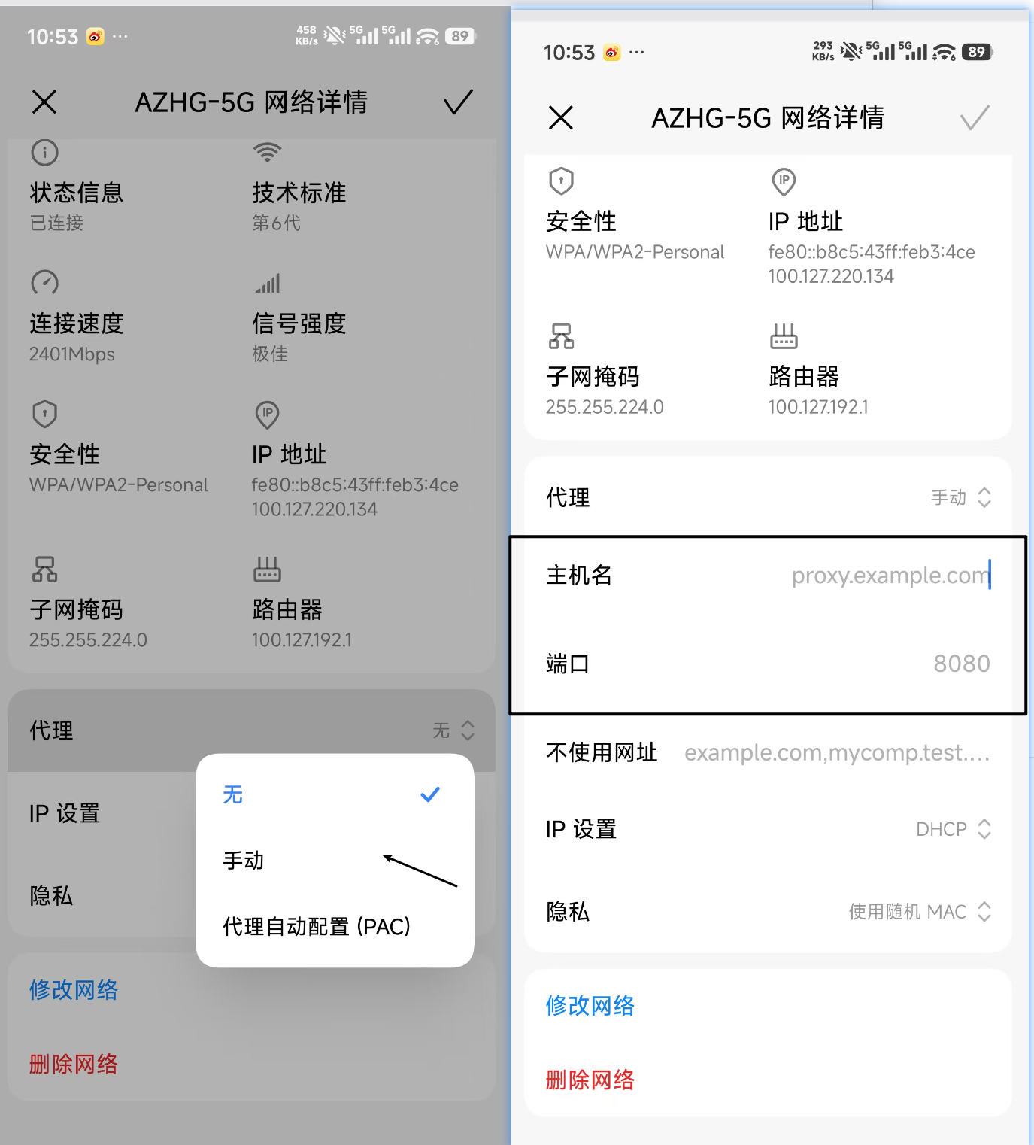
图 2 Android Wi-Fi 手动代理配置示例（原指引截图）

5. 验证代理转发是否生效
- 手机打开浏览器或目标 App，访问测试业务。
- 观察 pproxy 命令窗口是否出现新的连接记录。
- 确认手机业务访问正常。
- 临时停止 pproxy 后，手机通过该代理的访问应失败；重新启动后恢复，以此确认流量确实经过笔记本。
手机 → 笔记本:8080 → Python Proxy → 目标服务器:443
对于 HTTPS/国密 SSL/TLCP，HTTP 代理通常先建立 CONNECT 隧道，随后加密协议数据通过该 TCP 隧道传输。代理仅搬运字节流，不需要安装 CA 证书。

6. 在笔记本使用 Wireshark 抓包
启动 Wireshark，选择笔记本当前实际连接热点/Wi-Fi 的无线网卡开始抓包。（下图搜索十六进制hex “2a811ccf55018375”如果可以搜索到，则说明抓到了SM2流量数据包）
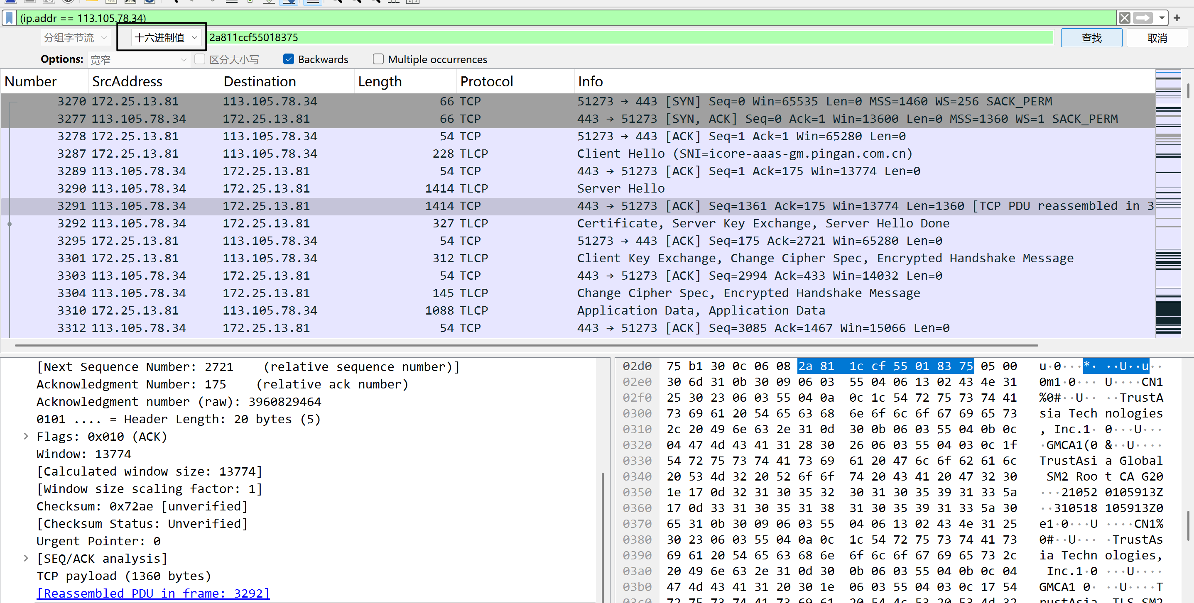
图 3 Wireshark 抓包与协议分析示例（原指引截图）

6.1 常用显示过滤条件
用途 | Wireshark 显示过滤器
仅查看手机 IP 相关流量 | ip.addr == 192.168.43.101
查看手机到代理端口的连接 | ip.addr == 192.168.43.101 && tcp.port == 8080
查看代理端口 | tcp.port == 8080
查看 HTTPS/国密 SSL 常用 TCP 端口 | tcp.port == 443
查看指定目标服务器 | ip.addr == 113.105.78.34
如目标服务器地址已知，优先按目标 IP 过滤可以减少无关流量。原指引示例中使用的过滤条件为：
ip.addr == 113.105.78.34

7. HTTPS / 国密 SSL / TLCP 抓包说明
本方案的核心原则是“只转发，不解密”。代理程序不参与客户端与服务器之间的密码协议协商，因此不会主动修改 ClientHello、ServerHello、证书、密码套件或后续加密数据。
- 不安装代理根证书；
- 不生成或替换服务端证书；
- 不终止客户端 TLS/国密 SSL 会话；
- 不对 SM2、SM3、SM4 数据进行重新加解密；
- 不修改 TLCP 双证书及密码套件协商过程。
手机客户端 ═════ 原始国密 SSL/TLCP 会话 ═════ 目标服务器
↑
笔记本仅转发/抓包
Wireshark 能否自动解析为 TLCP、GMTLS 或其他国密协议，取决于 Wireshark 版本、插件和具体协议实现；即使无法自动识别，也不代表代理改变了原始协议。

8. 为什么不建议使用中间人解密代理
Burp Suite、Charles 等常见调试代理的 HTTPS 解密机制通常是：客户端先与代理建立 TLS，会话在代理端终止；随后代理再与目标服务器建立另一条 TLS 会话。
客户端 ←TLS 会话1→ MITM代理 ←TLS 会话2→ 服务器
这种模式要求代理自身的 TLS 协议栈能够完整支持客户端和服务器所使用的协议、证书及密码套件。对于国密 SSL/TLCP，如果代理未明确支持相关国密握手、SM2 证书/双证书及国密密码套件，可能在第一段或第二段握手阶段直接失败。
结论：国密抓包测试优先使用纯流量转发 + Wireshark 旁路抓包，不启用 MITM 解密。

9. 注意事项与限制
部分 App 不使用系统代理：部分应用自行创建 Socket、忽略系统 HTTP 代理配置，此类流量可能不会经过 pproxy。
UDP/QUIC/HTTP3：HTTP CONNECT 代理主要处理 TCP。若应用使用 UDP 443/QUIC，相关流量可能绕过当前代理。
客户端隔离：部分公共 Wi-Fi/企业网络启用 AP Isolation/Client Isolation，手机与笔记本即使处于同一 SSID 也无法互访。
代理软件模式：如使用其他代理工具，必须确认未启用 HTTPS 解密、SSL Proxying、MITM、证书替换等功能。
证书 Pinning：纯转发不会触发因代理伪造证书导致的 Pinning 问题，因为客户端看到的仍是目标服务器原始证书；但 App 是否走系统代理仍取决于其网络实现。

10. 推荐操作流程
- 手机与笔记本连接同一个 Wi-Fi/热点。
- 笔记本执行 ipconfig，记录 Wi-Fi IPv4 地址。
- 笔记本执行 pproxy -l http://0.0.0.0:8080。
- 确认 Windows 防火墙允许 TCP 8080 入站。
- 手机 Wi-Fi 设置手动代理：服务器=笔记本 IP，端口=8080。
- 手机打开目标业务，确认代理窗口出现连接。
- 笔记本启动 Wireshark，选择当前 Wi-Fi 网卡抓包。
- 按手机 IP、目标服务器 IP、TCP 443 或代理端口进行过滤。
- 完成测试后关闭手机代理，并停止 pproxy。

11. 常见问题排查
问题：手机设置代理后无法上网
处理：确认 pproxy 正在监听 0.0.0.0:8080；检查笔记本 IP 是否填写正确；检查 Windows 防火墙；确认网络未启用客户端隔离。
问题：普通 HTTPS 正常，但国密业务失败
处理：首先确认当前代理是否启用了 MITM/SSL 解密。如使用 Burp Suite、Charles 等工具，应关闭中间人解密，只保留转发；必要时改用 pproxy 纯转发。
问题：Wireshark 看不到预期流量
处理：确认抓取的是实际使用的 Wi-Fi 网卡；检查手机是否真的经过代理；按目标服务器 IP 或 tcp.port == 8080/443 重新过滤。
问题：部分 App 完全没有流量经过代理
处理：该 App 可能不使用系统代理，或使用 UDP/QUIC。此时需改用电脑作为网关/NAT 的透明转发架构。

12. 测试结束后的恢复
- 手机 Wi-Fi → 配置代理 → 关闭。
- 笔记本代理窗口按 Ctrl + C 停止 pproxy。
- 如不再需要，可删除单独创建的 TCP 8080 Windows 防火墙入站规则。

